
《创新创业基础》第六单元
课程单元教学设计
（2019-2020 学年第二学期）
单元名称：
所属系部：
制定人：
合作人：
制定时间：
创业资源__________
公共教学部
纪艳青
____
___
_
______
日照职业技术学院
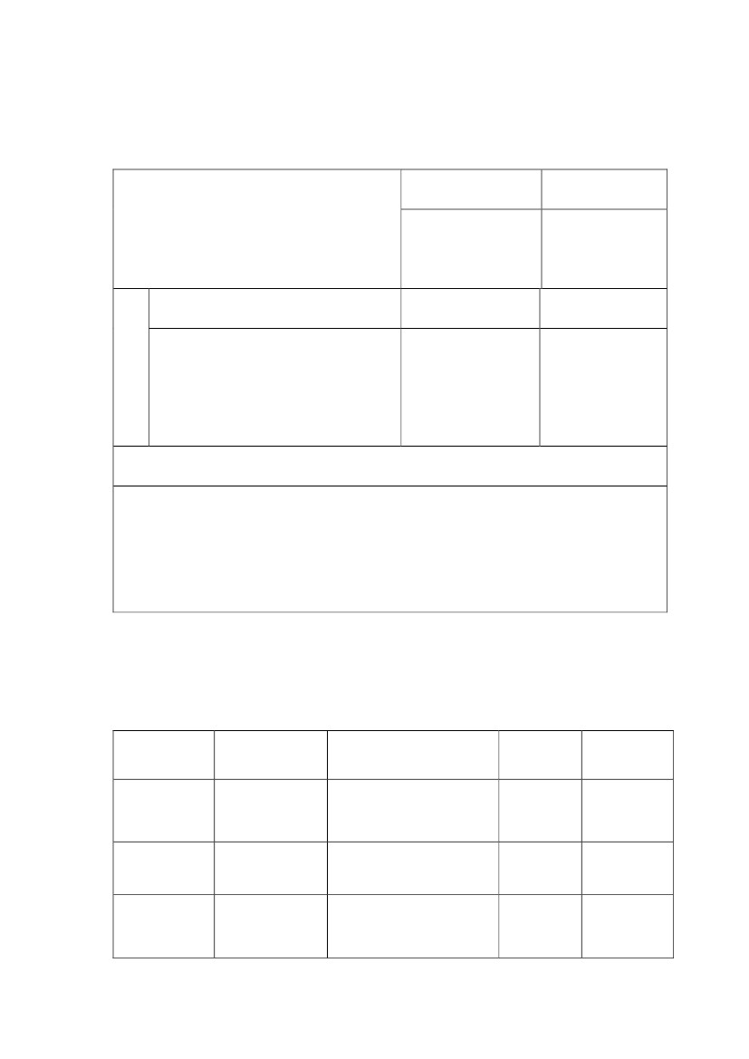
创新创业教育课程单元教学设计
单元教学学时
单元名称：创业资源
在 整体 设计 中
2
第6次
的位置
教
学
目
标
单元教学资源
能力目标
1、 了解创业过程中的资源需求
和资源获取途径。
2、 如何创造性的整合资源
知识目标
了解资源获取的途
径和技能、有限资
源的创造性利用
素质目标
了解资源获取的
途径和技能、有限
资源的创造性利
用
1.课程相关的教材，课件和文档
2.原创 PPT
单元教学过程
步骤
教学主题
教学内容
教学方法
时间（分钟）
1.
每周创意
精彩创意
学生分享
5
2.
内容回顾
上周内容回顾
学生讲授
10
3
资源内涵
轻揉按摩
主题游戏
5

4
资源概述
资源的内涵与种类
创业资源和商业资源异同
不同资源的作用
讲授
开放式讨论
10
5
人脉资源
两假一真游戏
游戏
7
影响资源获取的因素
案例、讲授
提问法
讲授、开放
式讨论
15
3
10
6
资源获取
引导提问:铅笔的故事
资源获取的途径和技能
7
资源需求
创业项目所需资源
角色扮演
25
作业
小组讨论：每个小组找一个成功创业案例，并分析他们创业所需要的资源。

